**Machine Learning**

**Introduction**

Outils :

* Unity 2021.3.10f1 (pour le client)
* Visual Studio (scripts C# et DLL C++)
* Git (<https://github.com/marc-brgs/Machine-Learning>)

Emplacement des fichiers sources de la DLL C++ dans le projet Unity :   
*./Assets/MLLibrary/*

Seulement le perceptron multi couche a été implémenté pour le moment.

Cas de tests implémentés :

* **AND gate** (console Unity)
* **XOR gate** (console Unity)
* **Cross** (visualisable dans la scène Unity)

Les autres cas de test n’ont pas encore été implémentés par manque de temps mais le seront dans le rendu final.

Script C# permettant de changer le cas de test :   
*./Assets/TestML.cs* (dans la méthode Start)

**Perceptron multi couche (MLP)**

Les méthodes de notre MLP sont passés de la DLL à Unity et sont utilisées par une classe PerceptronWrapper côté client.

Méthodes implémentées :

* Initialisation (biais et poids) (OK)
* Predict (feed forward) (OK)
* Train (back propagation) (OK)

Les méthodes pour sérialiser notre MLP seront implémentées dans le rendu final.

**AND (linéairement séparable)**

Couches : (2, 1, 1)  
Nombre de cas différents : 4  
Nombre d’entrainement : 100000 * 4

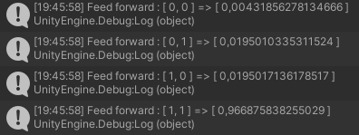

*Figure 1 : Résultat obtenu pour le test AND dans Unity en utilisant notre DLL MLP*

Ce test est concluant car le résultat correspond à nos attentes.

**XOR (non linéairement séparable)**

Couches : (2, 2, 1)  
Nombre de cas différents : 4  
Nombre d’entrainement : 100000 * 4

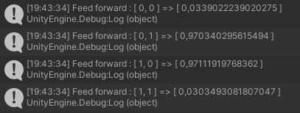

*Figure 2 : Résultat obtenu pour le test XOR dans Unity en utilisant notre DLL MLP*

Ce test est concluant car le résultat correspond à nos attentes.

**Cross (non linéairement séparable)**

Couches : (2, 4, 1)   
Nombre de points : 500  
Nombre d’entrainement : 3000 * 500

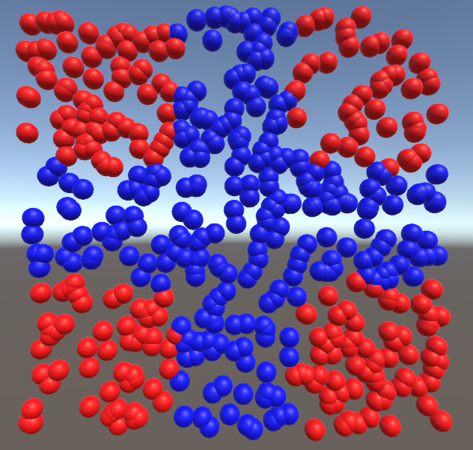

*Figure 3 : Résultat obtenu pour le test Cross dans Unity en utilisant notre DLL MLP*

Ce test est concluant car le résultat correspond à nos attentes.